Familje-samverkansteamet

I norra Örebro län

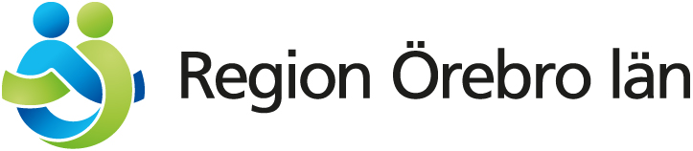 

# Familjesamverkansteamet

## VAD?

Teamets uppgift är att vara ett neutralt samverkansstöd i ärenden där det finns behov av omfattande samverkan kring en familj.

Vi företräder varken familjen eller någon verksamhet. Vårt syfte är att skapa förutsättningar för funktionell samverkan mellan familjen och verksamheter samt verksamheter emellan.

## VAR?

Familjesamverkansteamets uppdrag täcker de fyra kommunerna i norra Örebro län: Lindesberg, Nora, Hällefors och Ljusnarsberg. Arbetet sker i samarbete med Region Örebro län.

## NÄR?

Vi tar emot uppdrag där

* familjen har flera vård- och stödinsatser som kräver samordning,
* tidigare samverkan har visat sig otillräcklig och/eller
* det finns behov av samverkan ur ett familjeperspektiv.

Det går alltid att kontakta oss för konsultation. Ärenden diskuteras anonymt till dess att uppdraget accepteras.

## HUR?

Teamets roll är att samordna och leda samverkansmöten där familjen och aktuella verksamheter samlas för att dela information, diskutera möjligheter och planera vidare för att familjen ska få ett sammanhållet stöd. Mötena dokumenteras vid behov i en eller flera sip:ar. Minnesanteckningar från mötena ges till familjen. Mötena hålls i familjens hemort.

## C:\Users\MAN204\Desktop\FamiljesamverkanFrontbild.png

## VARFÖR?

God samverkan kan

* Göra att utsatta barn och familjer kan få hjälp tidigare med rätt insatser,
* öka familjens upplevelse av stöd,
* vara tidsbesparande för både familjen och verksamheterna,
* ge en helhetsbild för att på bästa sätt kunna   
  matcha de behov som finns,
* ge ökad förståelse för olika verksamheter och   
  ett ökat kunskapsutbyte mellan professionella.

## VILKA ÄR VI?

Teamet har en bred tvärprofessionell kompetens och   
består av:

**Carin Melkersson Marta Bjurström**

Sjuksköterska Psykolog och teamledare

Tel: 079-660 59 50 Tel: 0581-814 00  
alt 073-679 09 54

**Carolina Dellen**

Socionom  
Tel: 079-060 47 92

 ,